14-15 decembrie 2019

RAPORT de WEEKEND

Calificativ:  NEUTRU | Plafoanele la energie electrică şi gaze vor fi eliminate | NaţionalTV-18:33  1min 05s  Antena1-19:01  2min 48s
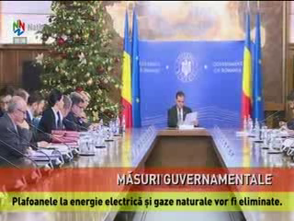 | Piaţa gazelor şi a energiei electrice nu va fi liberalizată de la 1 ianuarie 2020, cum era plănuit iniţial, ci va exista o perioadă de tranziţie între 6 şi 9 luni. Specialiştii din domeniu spun că ar putea exista o creştere a preţului reglementat cu 9-10%, odată cu intrarea în vigoare a noului calendar. Piaţa gazelor va fi liberalizată de la 1 iulie 2020, iar cea a energiei electrice până la finalul anului 2020.  Cei din USR au declarat că această liberalizare a pieţei treuie să fie acompaniată de măsuri pentru consumatorii vulnerabili şi cer ca Guvernul Orban să vină cu o definiţie a consumatorului vulnerabil cât mai repede.

